Инструктор по физической культуре Кохно Ирина Анатольевна
дата | группы | Ссылка на материал | примечание
Понедельник | «Светлячки»  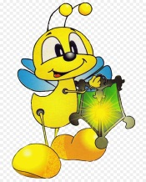 | «Разминка»  https://www.youtube.com/watch?v=OV5Wxheh6zo | Выполнять вместе со взрослыми  *Выполненные задания (фото) присылать на почту:irinakokno@yandex.ru
 | «Колобки» | «Разминка»  https://youtu.be/EKyZqAlZ5Ic | Выполнять вместе со взрослыми  *Выполненные задания (фото) присылать на почту:irinakokno@yandex.ru
 | «Яблочки» | «Разминка»  https://www.youtube.com/watch?v=C84BaGhn3Q4 | Выполнять вместе со взрослыми  *Выполненные задания (фото) присылать на почту:irinakokno@yandex.ru
Вторник | «Ягодки» | «Разминка»  https://youtu.be/EKyZqAlZ5Ic | Выполнять вместе со взрослыми  *Выполненные задания (фото) присылать на почту:irinakokno@yandex.ru
 | «Радужки» | «Разминка»  https://youtu.be/EKyZqAlZ5Ic | Выполнять вместе со взрослыми  *Выполненные задания (фото) присылать на почту:irinakokno@yandex.ru
 | «Лесовики»  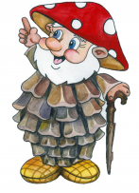 | «Разминка»  https://www.youtube.com/watch?v=C84BaGhn3Q4 | Выполнять вместе со взрослыми  *Выполненные задания (фото) присылать на почту:irinakokno@yandex.ru
 | «Колоски» | «Разминка»  https://www.youtube.com/watch?v=C84BaGhn3Q4 | Выполнять вместе со взрослыми  *Выполненные задания (фото) присылать на почту:irinakokno@yandex.ru
среда
 | «Яблочки» | «Танец игра»  https://www.youtube.com/watch?v=jAd4pYDM1T8 | Выполнять вместе со взрослыми  *Выполненные задания (фото) присылать на почту:irinakokno@yandex.ru
 | «Светлячки» | «Танец игра»  https://www.youtube.com/watch?v=jAd4pYDM1T8 | Выполнять вместе со взрослыми  *Выполненные задания (фото) присылать на почту:irinakokno@yandex.ru
 |  | «Пальчиковая игра»  https://www.youtube.com/watch?v=8-y71AS7UGA | Выполнять вместе со взрослыми  *Выполненные задания (фото) присылать на почту:irinakokno@yandex.ru
четверг | «Радужки» | «Пальчиковая игра»  https://www.youtube.com/watch?v=8-y71AS7UGA | Выполнять вместе со взрослыми  *Выполненные задания (фото) присылать на почту:irinakokno@yandex.ru
 | «Ягодки» | «Пальчиковая игра»  https://www.youtube.com/watch?v=8-y71AS7UGA | Выполнять вместе со взрослыми  *Выполненные задания (фото) присылать на почту:irinakokno@yandex.ru
 | «Колоски» | «Танец игра»  https://www.youtube.com/watch?v=jAd4pYDM1T8 | Выполнять вместе со взрослыми  *Выполненные задания (фото) присылать на почту:irinakokno@yandex.ru
 | «Лесовики»  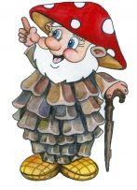 | «Танец игра»  https://www.youtube.com/watch?v=jAd4pYDM1T8 | Выполнять вместе со взрослыми  *Выполненные задания (фото) присылать на почту:irinakokno@yandex.ru

